INFORME DE LA CUARTA SUBCOMISION ESPECIAL MIXTA DE PRESUPUESTOS, recaído en la Partida 28 correspondiente al Servicio Electoral.

BOLETIN Nº 10.912-05 (IV).
____________________________________

Honorable Comisión Especial Mixta de Presupuestos:

Vuestra Cuarta Subcomisión Especial Mixta de Presupuestos tiene el honor de informaros la Partida individualizada en el rubro, del proyecto de ley de presupuestos del sector público para el año 2017.

Se adjunta como anexo de este informe - en ejemplar único - copia de la Partida cuyo estudio correspondió a esta Subcomisión, en la forma en que fue despachada.

Del mismo modo, configura un anexo de este informe la totalidad de los antecedentes acompañados durante el análisis de la Partida, antecedentes todos los cuales, en ejemplar único, se han remitido a la Unidad de Asesoría Presupuestaria del Senado, donde están a disposición de los señores Parlamentarios para su consulta.

Con el objeto de evitar reiteraciones, el informe omite consideraciones sobre los documentos mencionados y consigna sólo aquellas que originaron acuerdos o constancias de la Subcomisión.

Vuestra Subcomisión se abocó al estudio de la Partida correspondiente al Servicio Electoral en sesión celebrada el día lunes 7 de noviembre de 2016.

A la sesión celebrada concurrieron, especialmente invitados, las siguientes personas:

Del Servicio Electoral de Chile (SERVEL): el Presidente del Consejo Directivo, señor Patricio Santamaría; la Directora, señora Elizabeth Cabrera; la Jefa de División de Gestión Interna, señora Verónica Olmedo; el Jefe de División de la Unidad de Finanzas, señora Mónica Sepúlveda; y la Secretaria Asesora, señora Fernanda Torres.

Otros asistentes:

Los Asesores señores Felipe Caro (Senadora señora Ena Von Baer) y Rodrigo Fuente (Senador señor José García).

La Asesora de los Diputados de Renovación Nacional, señora Ana Millanao.

Del Instituto Libertad y Desarrollo, señor Jorge Ramírez.

De la Dirección General de Presupuestos (DIPRES): el Jefe Sector de Seguridad Pública, señor Luis Riquelme; Camila Zúñiga.
De la Unidad de Asesoría Presupuestaria, el señor Rodrigo Ruiz.

____________

La Partida relativa al Servicio Electoral, considera ingresos y gastos por la suma neta de M$ 55.266.147 miles.

En miles de $.
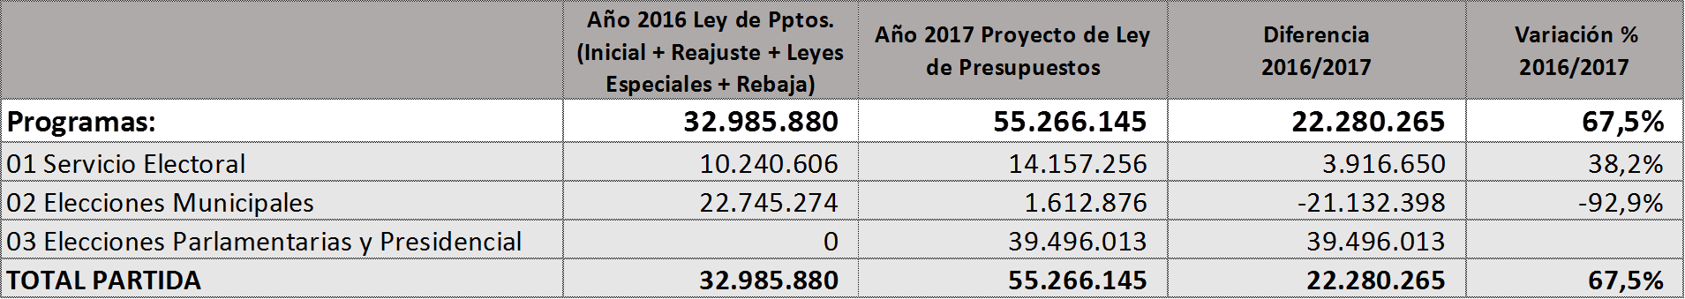

___________

El detalle de la Partida fue expuesta por el Presidente del Consejo Directivo del SERVEL, señor Patricio Santamaría; la Directora del SERVEL, señora Elizabeth Cabrera, y la Jefa de División de Gestión Interna del SERVEL, señora Verónica Olmedo.

Capítulo 01
Servicio Electoral.

Programa 01
Servicio Electoral.

El presupuesto de este programa considera ingresos y gastos por la suma de M$ 14.157.256 miles, y tres glosas.

Presupuesto en miles de $
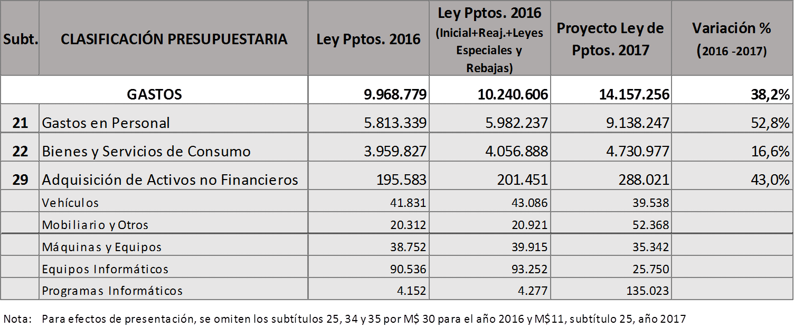

El Programa 01 se incrementa en un 38,2% en relación al ejercicio vigente. Esta expansión está dirigida, principalmente, a financiar la continuidad del proceso de implementación de la Ley 20.900, que otorga al Servicio Electoral nuevas funciones en materia de:

-Fiscalización y control del cumplimiento de las normas sobre aportes y gastos electorales, campañas electorales y propaganda electoral.

-Fiscalización y control del cumplimiento de la normativa sobre transparencia, aportes y gastos de partidos políticos y de todas aquellas obligaciones establecidas en la ley Nº 18.603.

-Tramitación de los procedimientos sancionatorios que correspondan por los incumplimientos o infracciones a la normativa sobre partidos políticos.

-Administración del sistema de recaudación de aportes y transferencias de éstos a candidatos y partidos políticos por actos eleccionarios.

La mayor proyección del gasto en M$ 3.916.650, se encuentra distribuida por subtítulo de la siguiente manera:

Subtítulo 21. Gastos en Personal (M$ 3.156.010).

Los gastos en personal se ven incrementados en un 52,8%. Esta mayor cantidad de recursos está dirigida a financiar la incorporación de personal para completar la dotación considerada en la Ley 20.900, que crea tres subdirecciones en el Servicio y refuerza sus Direcciones Regionales. En el año 2017 se incorporarán 53 nuevos cupos a la dotación de personal del Servicio.

Se consideran recursos por M$ 6.291 para el financiamiento de viáticos al exterior por las nuevas funciones de representación del Consejo en eventos protocolares nacionales e internacionales, así como en las gestiones que se desarrollen ante cualquier entidad extranjera según lo establecido en la Ley 20.900.

Subtítulo 22. Bienes y Servicios de Consumo (M$ 674.089).

Gastos para el funcionamiento de la Subdirección de Partidos Políticos y la Subdirección de Control del Gasto y Financiamiento Electoral (arriendo oficinas, gastos de habilitación y funcionamiento).

Financiamiento de la fase 2 del proyecto Site de Contingencia de los sistemas de información y comunicación del Servicio, cuyo objetivo es resguardar la seguridad de la información y asegurar la continuidad de sus operaciones (M$ 103.000).

Se consideran recursos por M$ 1.479 para financiar gastos de representación del Presidente del Consejo Directivo dada las nuevas funciones establecidas en la Ley 20.900.

Subtítulo 29. Activos no Financieros (incremento de M$ 86.570, presupuesto total Subt. M$ 288.021)

-Cambio, por desgaste, de dos vehículos fiscales para las Direcciones Regionales de Coyhaique y Metropolitana (M$ 39.538).

-Habilitación de nuevos puestos de trabajo por aumento de dotación y demás mobiliario para Direcciones Regionales y Nivel Central (M$ 52.368).

-Adquisición de máquinas y equipos de oficina (M$ 35.342).

-Adquisición de equipos informáticos para nueva dotación (M$ 25.750).

-Desarrollo de software para control de contabilidad de partidos políticos (M$ 135.023).

Programa 02
Elecciones Municipales

El presupuesto de este programa considera ingresos y gastos por la suma de M$ 1.612.876 miles, y 1 glosa.

En miles de $
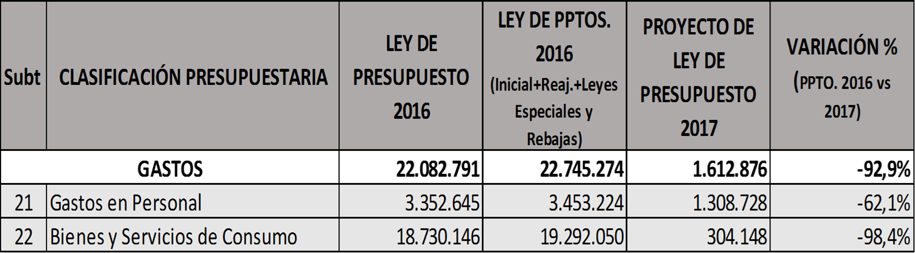

El proyecto de presupuesto del Programa 02, está dirigido a financiar los gastos asociados a las actividades de cierre de las elecciones Municipales 2016:

Subtítulo 21. Gastos en Personal (M$ 1.308.728)

Contratación de personal a honorarios necesario para desarrollar la labor de revisión de rendiciones de cuentas de candidatos por las Elecciones Municipales 2016 (212 personas entre profesionales, técnicos y administrativos).

Contratación de personal a honorarios (185 personas) para desarme de cajas con material electoral y otras funciones asociadas para las Direcciones Regionales (66.101 cajas en bodegas regionales).

Subtítulo 22. Bienes y Servicios de Consumo (M$ 304.148)

Materiales de oficina para procesos de revisión de rendiciones de cuentas de candidatos.

Arriendo de bodegas para resguardo de material electoral y pago de servicios básicos y generales.

Programa 03
Elecciones Parlamentarias y Presidencia

El presupuesto de este programa considera ingresos y gastos por la suma de M$ 39.496.013 miles, y 1 glosa.

En miles de $
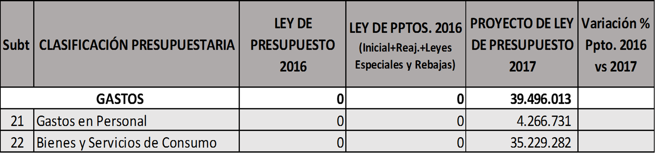

Los gastos comprendidos en el programa 03, elecciones parlamentarias y presidencia, incluye recursos para las elecciones primarias, parlamentarias y presidencial por un total de $ 39.377.872 miles, que incluye:

-$ 3.275.343 miles por aplicación de la Ley N° 20.900, para el fortalecimiento y transparencia de la democracia.

-$ 9.836.608 miles para la Red de Transmisión de datos.

-$ 1.027.283 miles para Data Center - Centro de Cómputos.

-$ 215.954 miles para Call Center.

-$ 726.517 miles para Arriendo de bodegas.

- Cruz Roja Chilena por $ 118.141 miles.

El detalle de las acciones a realizar para tal efecto es el siguiente:

-Desarrollo de elecciones Presidencial, Parlamentarias y de Consejeros Regionales 2017.

-Fiscalización de propaganda Elecciones 2017.

-Comunicación de resultados electorales.

-Elaboración de cédulas electorales para Elecciones Presidencial, Parlamentarias y CORES 2017.

-Financiamiento contrato de recaudación y transferencia de aportes a candidatos y partidos políticos.

-Contrato servicios Red de transmisión de datos y data center para transmisión de resultados.

-Servicio de Call Center y atención de consultas de la ciudadanía.

-Servicios de notificación por carta certificada de Vocales de Mesa, Miembros de Colegios Escrutadores e inhabilitados para sufragar.

-Actualización del sistema informático de recepción de denuncias por infracciones a la normativa sobre propaganda electoral.

-Actualización sistema informático de recaudación de aportes.

-Contratación de servicios de georreferenciación y publicación de los espacios públicos autorizados para efectuar propaganda electoral.

-Servicio de retiro, transporte y entrega de cajas con material electoral desde o hacia las Juntas Electorales, Locales de Votación, Colegios Escrutadores, Tribunales Electorales Regionales, Tribunal Calificador de Elecciones, Direcciones Regionales y Bodega Central del Servicio Electoral.

-Materiales electorales para cajas de Mesas Receptoras de Sufragio, Locales de Votación, Juntas Electorales y personal de Enlace Servel.

-Publicación de nómina con designaciones de vocales de mesa, miembros de colegios escrutadores (titulares y reemplazantes)

-Publicación aceptación y rechazo de candidaturas.

-Publicación de facsímiles de cédulas electorales.

_____________

. En discusión, la Honorable Senadora señora Von Baer hizo presente que en una sesión de la Comisión de Comisión de Gobierno, Regionalización y Descentralización del Senado, que preside, celebrada recientemente, tras los errores conocidos públicamente en el padrón electoral en las recientes elecciones municipales, se invitó a representantes del Servicio Electoral para conocer si existen estudios para posibles soluciones. En tal oportunidad, el Gobierno asumió el compromiso de entregar recursos para una realizar una campaña comunicacional de interés público destinada a revisar el lugar de votación de los electores, y poder rectificarlo, si es necesario.

Sobre el particular, hizo un llamado a no desatender tal compromiso, porque ya ha transcurrido varias semanas y tal proposición no se ha materializado.

Luego consultó si el SERVEL ha tenido respuesta de parte del Registro Civil en torno a lo que pasó en relación al cambio del domicilio electoral.

En materia presupuestaria, preguntó a los representantes del SERVEL si el incremento que evidencia obedece a la nueva legislación o si responde a las necesidades electores de los procesos electores previstos para el próximo año. Específicamente, les consultó si están conformes con los recursos asignados por el presente proyecto de presupuesto.

Asimismo, hizo presente el problema de vocales a los cuales no se les ha pagado por sus servicios, incluso por su participación en las elecciones del año 2013.

Respondió a sus consultas el Presidente del Consejo, señor Patricio Santamaría.

En relación a la sesión de la Comisión de Gobierno del Senado en la cual se planteó realizar una campaña comunicacional de interés público destinada a revisar el lugar de votación y poder rectificar, si es necesario, indicó que se encuentra en permanente contacto con el Ministerio Secretaría General de Gobierno para tal efecto. Hizo presente que la gestión ha sido más lenta de lo que hubiese querido. Resaltó que una vía para la solución del problema del cambio del domicilio electoral es reversar la situación, para lo cual está disponible en el SERVEL el formulario correspondiente. Detalló que la rectificación se puede realizar vía internet, a través de un formulario, acompañado de cédula escaneada, solicitando la reversión de sus lugares de votación. También es posible acudir a Chile Atiende.

Sobre la información que recibe del Registro Civil, señaló que existe el compromiso que, a partir del segundo semestre, todos los cambios de domicilio electoral deben venir acompañados con la solicitud respectiva.

Finalmente, en el caso del pago a los vocales de mesa, indicó que eso es competencia de las respectivas juntas electorales.

Por su parte, la Directora señora Elizabeth Cabrera, en respuesta a una consulta formulada por la Senadora Von Baer respecto a la variación presupuestaria de la elección parlamentaria y presidencial anterior con la prevista para el próximo año, señaló que ésta es mínima.

Asimismo, hizo presente que el padrón electoral debe estar resuelto, para el caso de las primarias, el día 3 de mayo del próximo año. Connotó lo relevante que a esa fecha el padrón esté bastante definido, para lo cual están trabajando arduamente.

A proposición de la Honorable Senadora señora Von Baer, la unanimidad de los miembros de la Subcomisión acordó dirigir un oficio a Su Excelencia de la República para que considere proporcionar recursos extraordinarios al SERVEL que le permitan enviar dos cartas a los eventuales afectados con el cambio del domicilio electoral, una al domicilio anterior y otra al nuevo. Ello como una herramienta que ayudaría a depurar los problemas a los cuales se ha hecho mención.

Posteriormente, intervino el Honorable Diputado señor Santana.

En primer lugar, indicó que, en su parecer, tal exigencia respecto del padrón electoral debe cumplirse durante el mes de marzo del próximo año, y no en mayo.

Luego, peguntó por el carácter público de los informes de las empresas auditoras del sistema, con las cuales se celebraron, el 2012, contratos por 8 años.

Finalmente, pidió detalles en relación al incremento del subtítulo 21, gastos en personal, así como el trabajo que realizarán los funcionarios que se contratarán con tales recursos.

Tales consultas fueron asumidas por el Presidente del Consejo, señor Patricio Santamaría. Subrayó que los informes de las empresas auditoras son públicos.

Enseguida, el Honorable Diputado señor Auth señaló que la autonomía Constitucional del SERVEL lo ha hecho más dependiente que cuando no era un ente autónomo, porque ahora es dependiente de decisiones tomadas por otros al momento de elaborar el padrón electoral.

También indicó que había estudiado con detención la legislación vigente para determinar si el SERVEL faltó a la ley al no exigir la carta solicitando el cambio del domicilio electoral. Detectó que el verdadero problema de lo ocurrido es que fue algo que sucedió en la mayoría de los casos y no en todos, dado que, de haberse dado esta última hipótesis, la solución hubiera sido tan simple como reversar todos los cambios.

Compartió con la Subcomisión su propio enfoque según el cual en lo ocurrido hay una nulidad de todo lo obrado por el Estado. En este caso, un Servicio Público dado no actuó como debía.

Luego planteó abrir la ventana de internet no solo a los casos detectados, sino que a la totalidad de padrón electoral. Ello facilitaría todo el proceso.

Respecto del presupuesto, adelantó que votará favorablemente en el entendido que los fondos considerados alcanzan para cubrir básicamente las nuevas funciones que le atribuye la ley.

En relación al padrón electoral propiamente tal, señaló que, en su parecer, éste está artificialmente abultado. No calza que el padrón tenga más de 14.100.000 ciudadanos en un país con una población un poco superior a 16 millones de habitantes. Por lo anterior, es partidario que el SERVEL tenga atribuciones para pasar del padrón a un registro a las personas mayores de una determinada edad que no han observado movimiento en las últimas elecciones.

La Subcomisión también debatió sobre la conveniencia de que el SERVEL tenga iniciativa legislativa. Unos parlamentarios señalaron que tal modificación traería un sin número de inconvenientes, porque podría abrir la puerta para que otros poderes del Estado, entes autónomos y la propia ciudadanía exigiera lo mismo. El Honorable Diputado señor Chahin indicó que una formula exitosa ha sido la facultad que tiene el Fiscal Nacional Económico de proponer modificaciones legislativas al Ejecutivo. Por su parte, el Honorable Senador señor Montes indicó que bastaba que el SERVEL, en el ejercicio de su autonomía constitucional, dictara la reglamentación que estimara necesaria para la correcta aplicación de las leyes.

Luego, el Honorable Diputado señor Chahin le pidió al Consejo analizar atentamente el fenómeno de la abstención. Particular atención merecería precisar el efecto en el aumento de la abstención como consecuencia del cambio experimentado en las campañas electorales. Sobre el particular, el señor Santamaría adelantó que es una materia que debe analizarse al menos desde una doble perspectiva: la política y la técnica.

Posteriormente, y a proposición del Honorable Diputados señor Santana, la unanimidad de la Subcomisión acordó solicitar del SERVEL un cronograma de cómo se implementará el voto de los chilenos en el exterior.

Finalmente, el Honorable Senador señor Montes indicó que la abstención era un problema eminentemente político.

También solicitó a la Dirección de Presupuestos que en la formación de los próximos presupuestos de esta Partida, haya más información desagregada y evitar no englobar todo en gastos de bienes y servicios.

-- Sometida a votación la Partida 28, Servicio Electoral el Capítulo 03, con sus Programas 01, 02 y 03, y sus glosas, fue aprobada por la unanimidad de los miembros de la Subcomisión, Honorables Senadores señora Von Baer y señor Montes y Honorables Diputados señores Auth, Chahin y Santana, sin enmiendas. (Unanimidad, 5x0).

Acordado en sesión celebrada el día lunes 7 de noviembre 2016, con asistencia de sus miembros, Honorables Senadores señor Carlos Montes (Presidente) y señora Ena Von Baer, y Honorables Diputados señores Pepe Auth, Fuad Chahin y Alejandro Santana.

Sala de la Subcomisión, 7 de noviembre de 2016.

PEDRO FADIC RUIZ
Abogado Secretario de la Subcomisión

